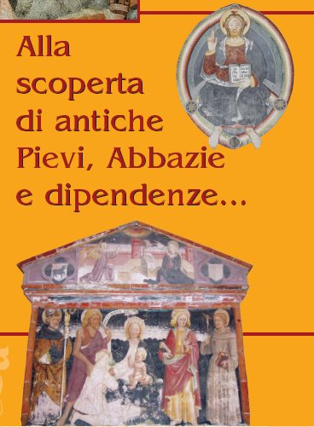
ALLA SCOPERTA DI ANTICHE PIEVI, ABBAZIE E DIPENDENZE
Sabato dalle 14.00 alle 18.00 – Domenica dalle 10.00 alle 18.00

AGRATE CONTURBIA Chiesa di San Vittore e Battistero di San Giovanni
ARONA Chiesa dei Santi Martiri
BELLINZAGO NOVARESE Badia di Dulzago
BRIONA Chiesa di Sant’Alessandro al Cimitero
CARPIGNANO SESIA Chiesa di San Pietro
CASALVOLONE Antica Pieve di San Pietro al Cimitero
CUREGGIO Chiesa di Santa Maria Assunta e Battistero
GATTICO Rovine della Pieve di San Martino
GOZZANO Basilica di San Giuliano
GRIGNASCO Antica Pieve di Santa Maria in Bovagliano
GRIGNASCO Chiesa di Santa Maria delle Grazie
MANDELLO VITTA Chiesa di San Lorenzo
MASSINO VISCONTI Abbazia di San Salvatore
NOVARA Chiesa di Ognissanti
OLEGGIO Pieve di San Michele al Cimitero
ORTA SAN GIULIO Basilica di San Giulio
PELLA Chiesa di San Filiberto
POMBIA Chiesa di San Vincenzo in Castro
POMBIA Oratorio di San Martino
ROMAGNANO SESIA Cantina dei Santi
SAN NAZZARO SESIA Abbazia di San Nazzaro Sesia
SAN PIETRO MOSEZZO Chiesa dei Santi Vito e Modesto
SIZZANO Chiesa di San Vittore
(Il 13 maggio aperta dalle 14.00 alle 18.00)
SUNO Antica Pieve di San Genesio
VARALLO POMBIA Chiesa dei Santi Vincenzo ed Anastasio
(aperta solo il 13 maggio, 14.00-18.00)
VESPOLATE Antica Pieve di San Giovanni Battista

INFORMAZIONI
Organizzazione: | ATL della Provincia di Novara e Provincia di Novara
Telefono: | 0321.394059
Fax: | 0321.631063
EMail: | info@turismonovara.it
Sito Web: | http://www.turismonovara.it

